Lista de Exercícios 1
Aluno: Jonathan Douglas Diego Tavares
Matrícula: 201622040228
Disciplina: Laboratório de Algoritmos e Estrutura de Dados II (LAEDS II)

Será enviado junto a este arquivo o projeto criado no NetBeans contendo o código fonte escrito para a realização dos testes e outros três arquivos contendo os dados reais obtidos, a versão com inserção ordenada e a versão com inserção aleatória.

- Gráfico 1
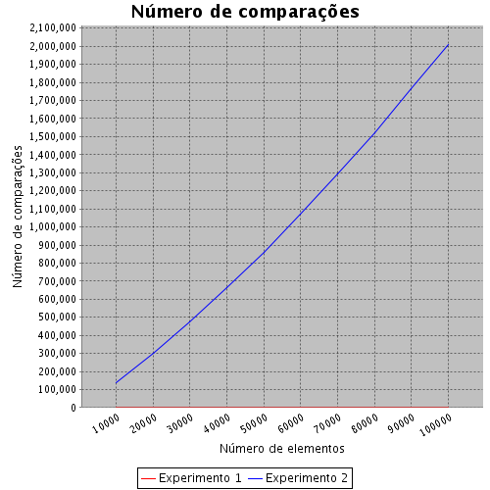

O que pode se observar do gráfico é que a medida que o número de elementos cresce, o número de comparações do Experimento 1 cresce muito lentamente enquanto o Experimento 2 cresce de forma bastante acentuada. O Experimento 1 mostra o resultado obtido a partir da inserção de números de forma ordenada ao passo que o Experimento 2 mostra o resultado obtido a partir da inserção de números de forma randômica. Apesar de que em ambos os casos as árvores criadas estarão "quase balanceadas" e por consequência a pesquisa será na ordem de O(log n), a inserção de elementos em ordem aleatória causa um efeito inesperado no número de comparações (que se torna muito grande). Todavia, o tempo de execução do Experimento 2 para cada caso é expressivamente menor do que o obtido para o Experimento 1.

- Gráfico 2
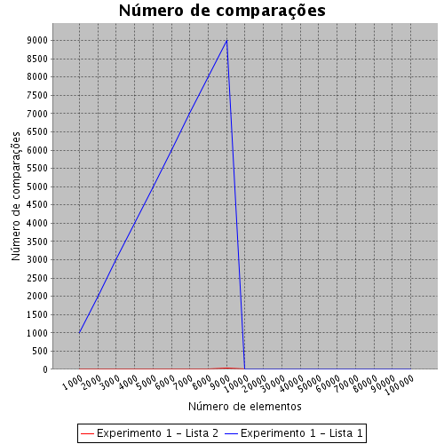

Deve-se considerar que o Experimento 1 -Lista 1 vai apenas até o valor de 9000 elementos e após este valor o número de comparações aparecerá como 0. Deve-se considerar também que o Experimento 1 - Lista 2 começa a partir de 10000 elementos e o que estiver antes disto aparecerá como 0.
Ambos os Experimentos foram realizados a partir da inserção de elementos de forma ordenada. Observa-se que para o Experimento 1 - Lista 2 realizado em uma árvore SBB, apesar de o número de elementos inseridos ser muito maior do que no Experimento 1 - Lista 1, o número de comparações é baixíssimo pois este tipo de árvore é "quase balanceado", o que otimiza o número de comparações necessárias para encontrar o resultado, sendo o processo realizado em tempo O(log n).
O Experimento 1 -Lista 1 é realizado sobre uma árvore binária de pesquisa sem balanceamento, que para o caso de elementos inseridos de forma ordenada cai em seu pior caso, tendo que testar todos os elementos para chegar no resultado. O processo ainda é realizado em tempo O(n).

- Gráfico 3
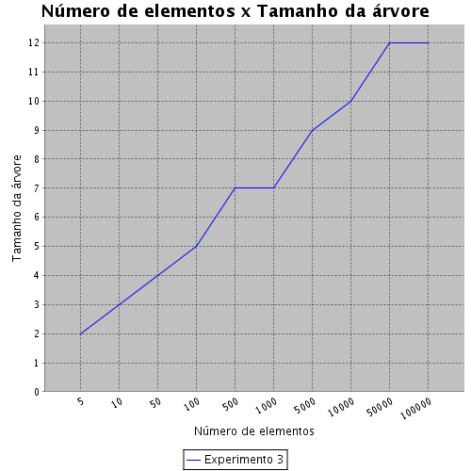
Observa-se no gráfico que a medida que o número de elementos aumenta o tamanho da árvore cresce lentamente. É possível relacionar este crescimento lento a complexidade do algoritmo de pesquisa em uma árvore SBB. O algoritmo de pesquisa na árvore SBB é da ordem de O(log n), dado que a árvore SBB é "quase balanceada" e portanto mantém um equilíbrio entre os ramos a esquerda e a direita da raiz. Como a árvore tende a não crescer muito para baixo devido ao seu rebalanceamento, a pesquisa tende a ser muito rápida o que se reflete nós dados disponíveis no arquivo de Testes fornecido junto a este relatório.

